**Prestashop 1.7.6.7**

**Module all-in-one rewards**

**SOMMAIRE :**

1. **Compte récompense**  1
2. **Programme fidélité**  7
3. **Programme de parrainage**  10
4. "**J’aime**" **Facebook**  11
5. **Outils**  12
6. **Compte Récompense**

Se rendre dans le module All-in-one Rewards depuis l’accès rapide

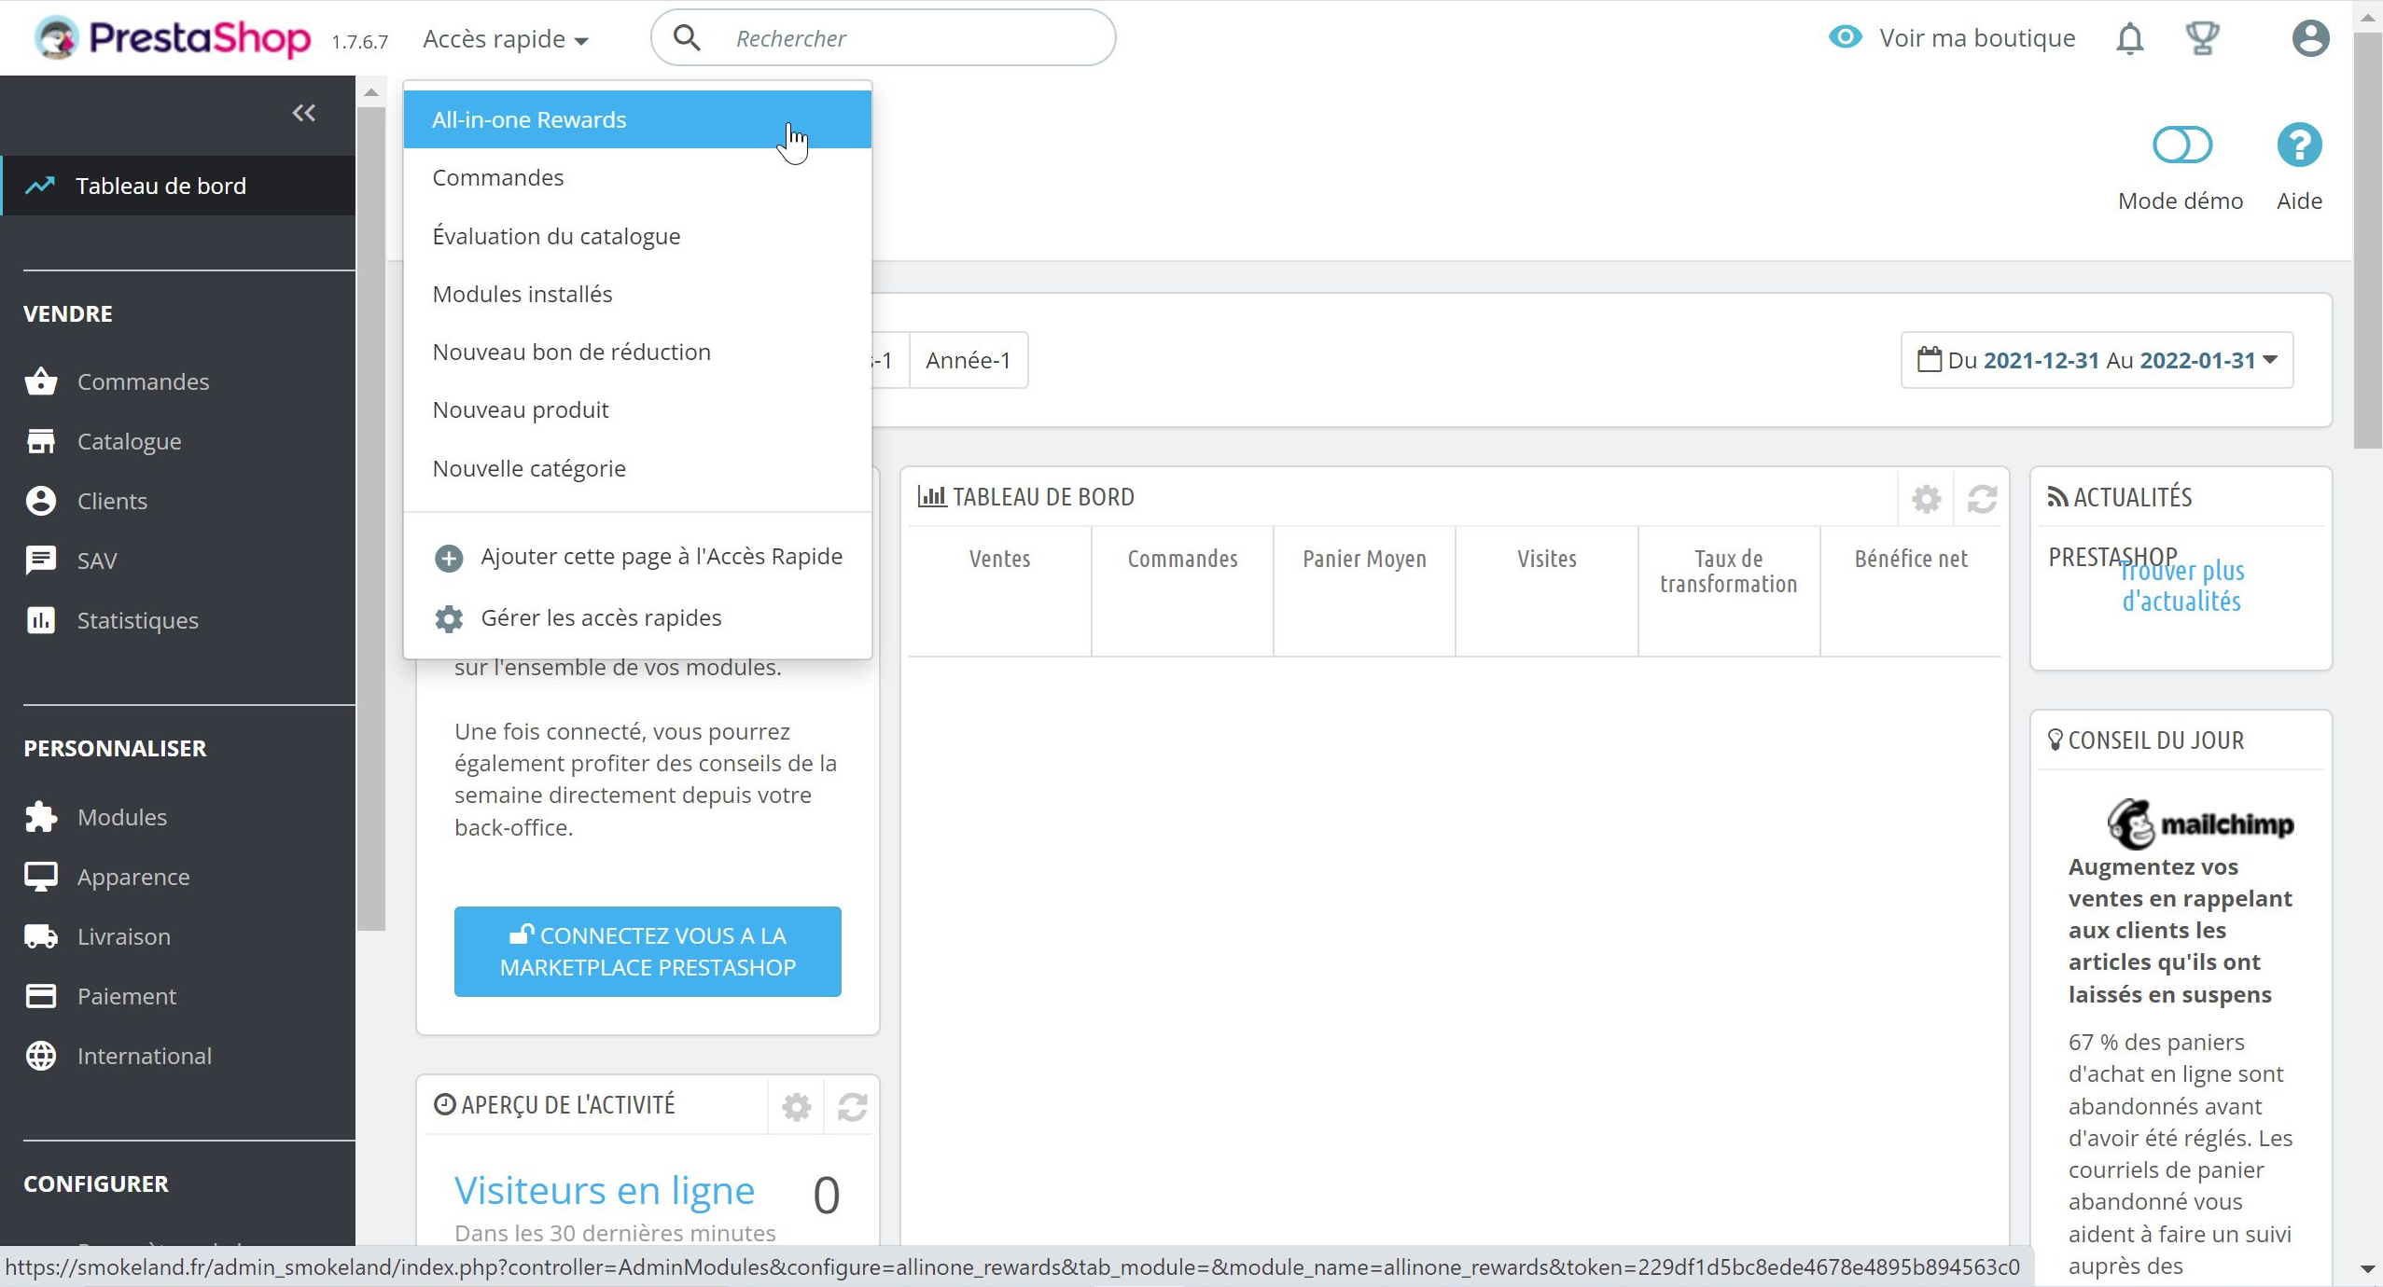

Sélectionner le Compte récompenses

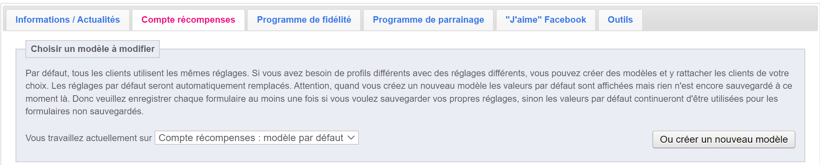

Dans l’onglet Paramètre  
Type de récompenses, possibilité de choisir points virtuels ou argent réel, le nombre de point pour 1€ et l’appellation des points

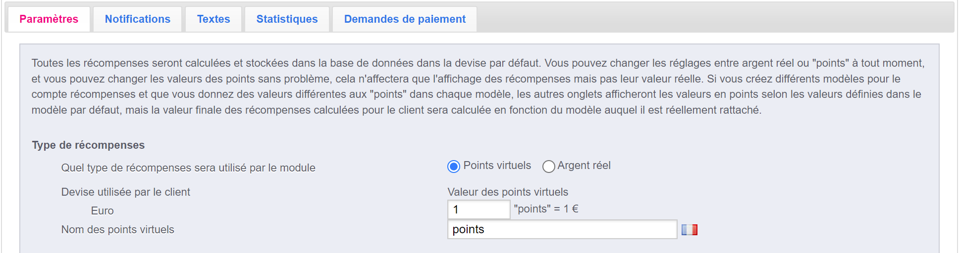

Paramètres pour les récompenses liées à des commandes

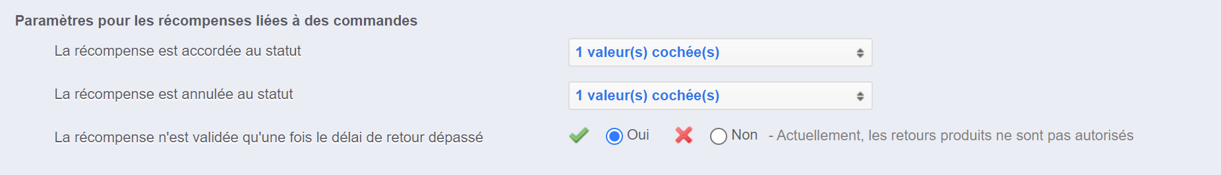

Ici nous avons opté pour les valeurs « paiements acceptés » et « annulé » :

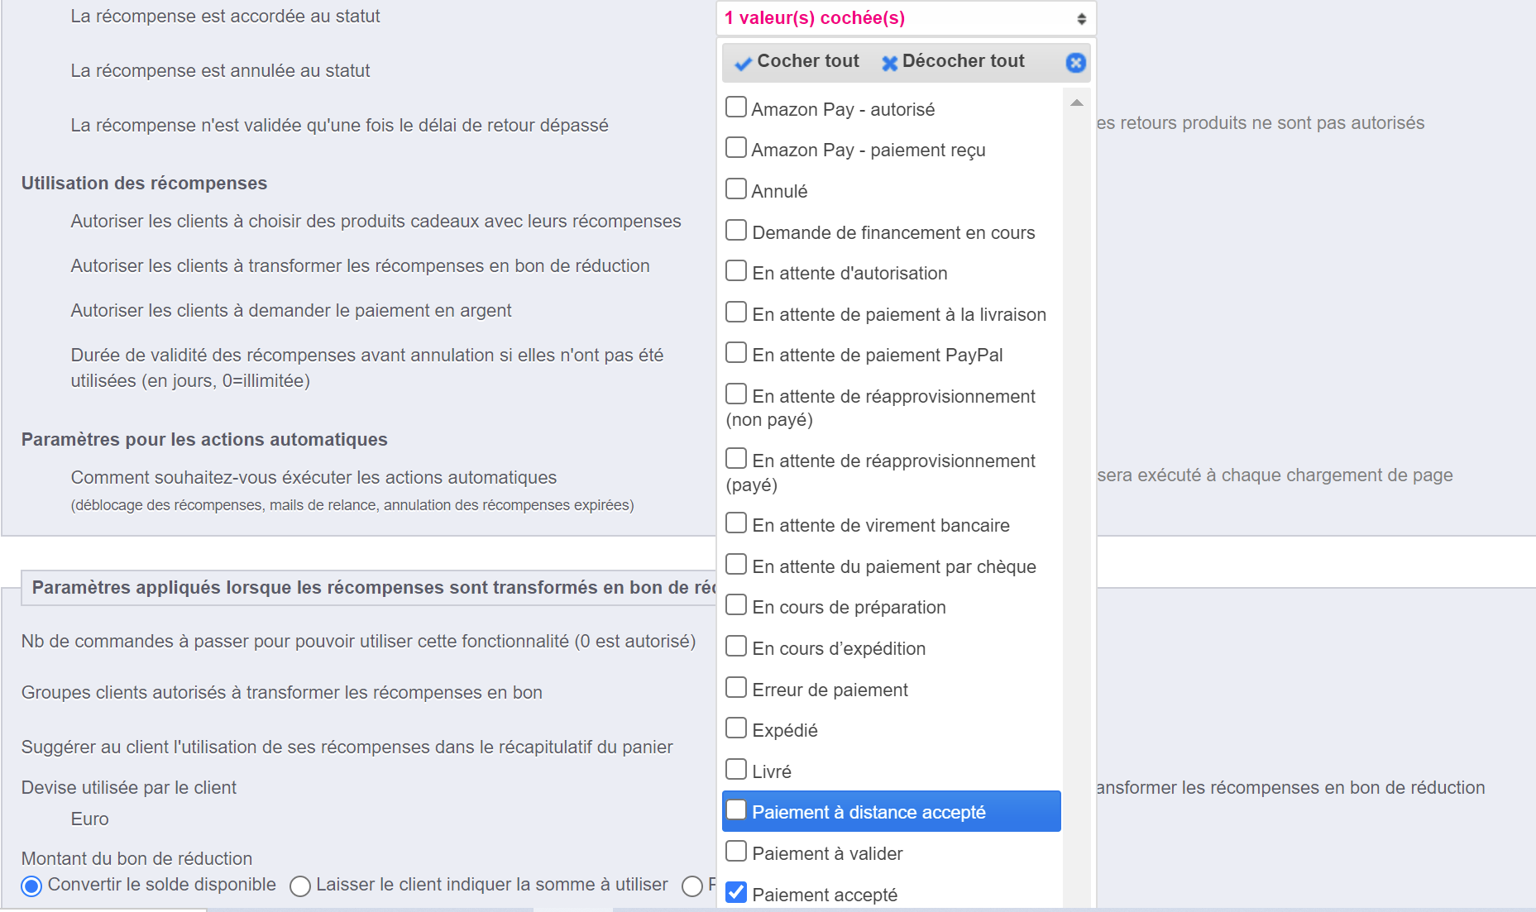

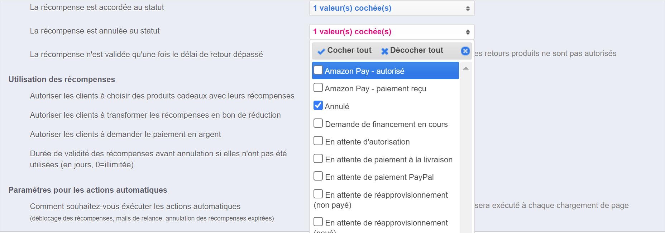

Utilisation des récompenses  
Ici nous avons choisi la transformation des points par le client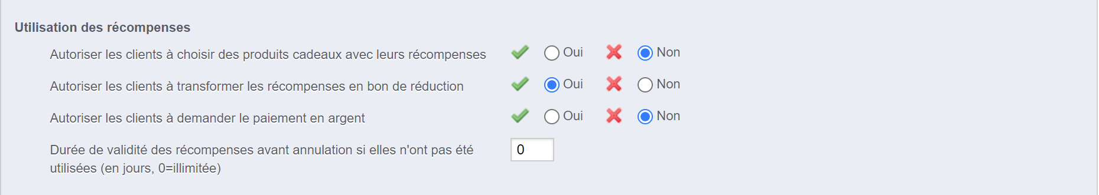

Paramètres pour actions automatiques  
Nous n’avons pas mis en place d’actions automatique



Paramètre appliqués lorsque les récompenses lorsque les récompenses sont transformés en bon de réduction

Groupe de clients autorisés à transformer les récompenses, nous avons sélectionné seulement les « clients » et suggérer l’utilisation de ses récompenses

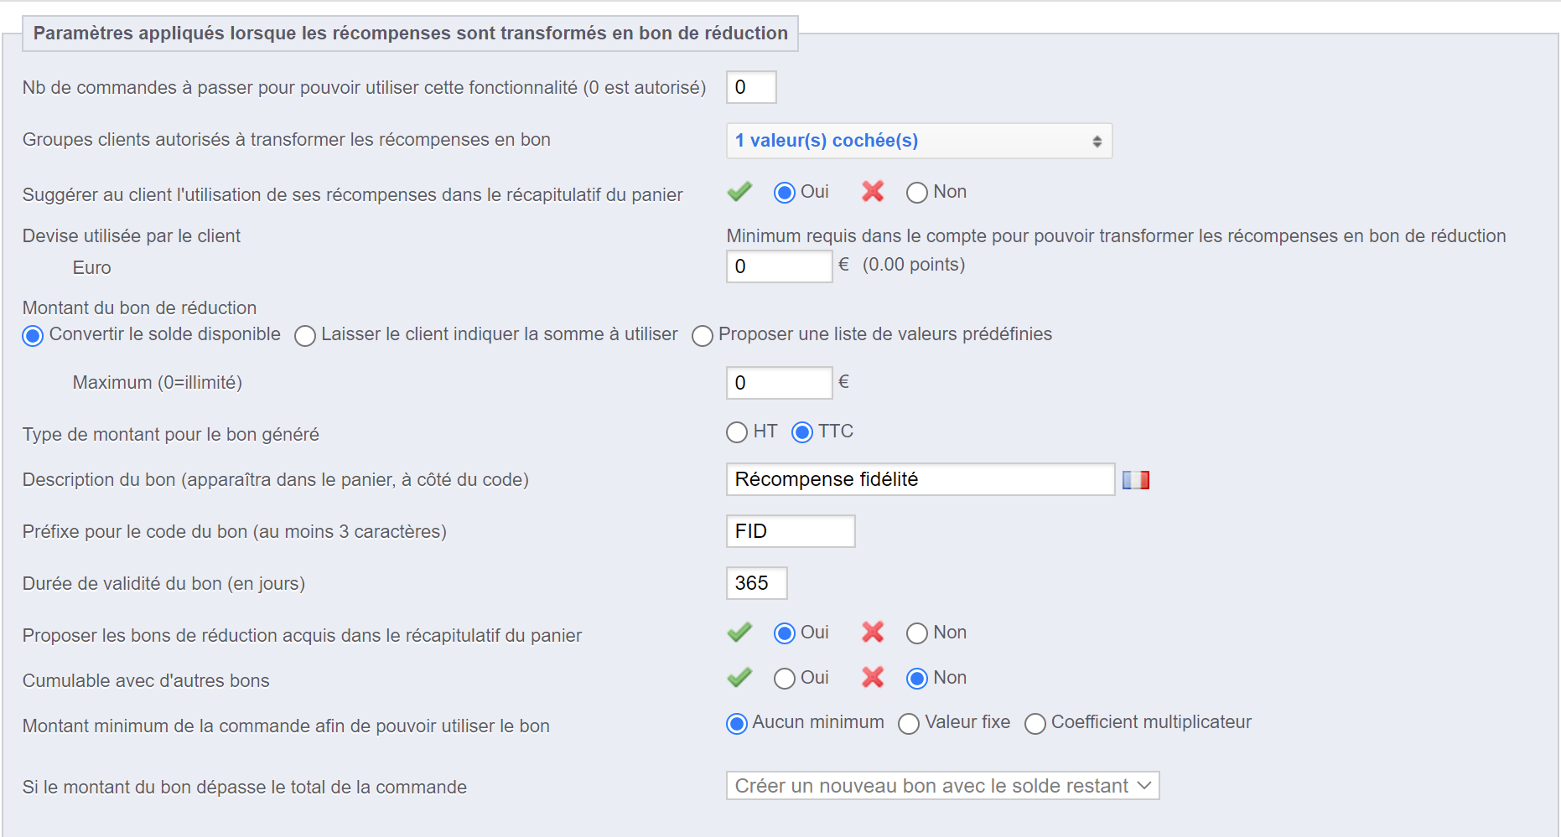

Convertir le montant disponible, choix du montant « hors Taxe» ou « TTC», affichage du bon à coté du code, choix de la validité du bon, proposition du bon dans le récapitulatif du panier, pas de cumul avec d’autres bons, pas de montant minimum pour pouvoir utiliser le bon



Ne pas oublier de sauvegarder



Aller sur l’onglet « Notifications »

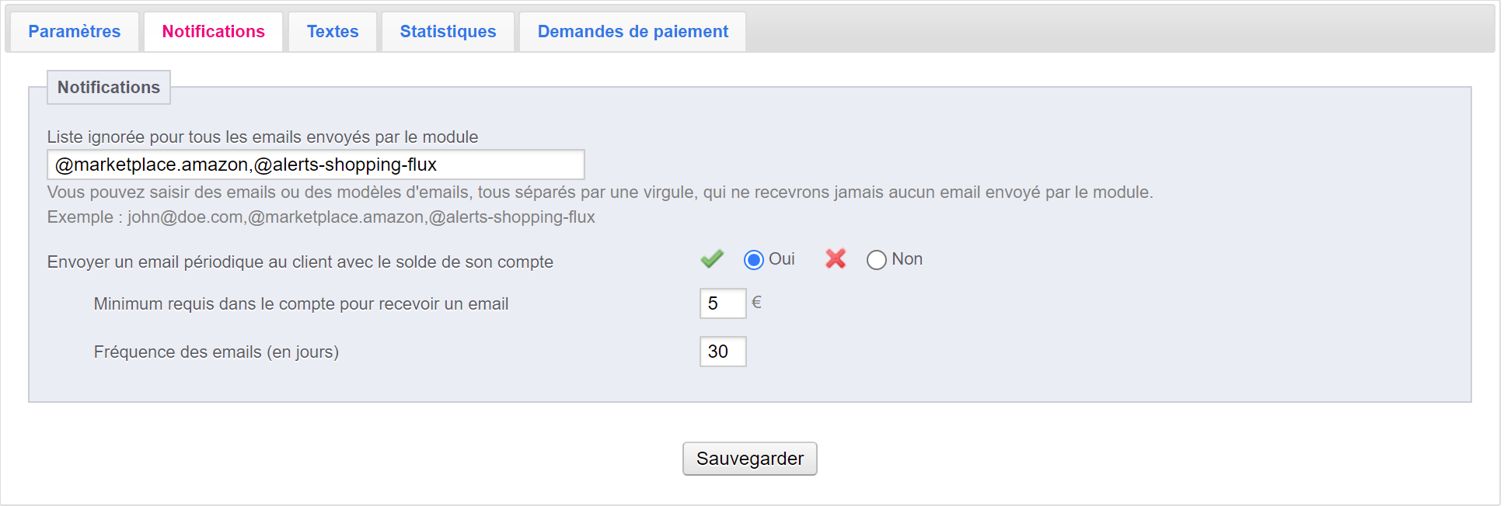

Possibilité de mettre des mails à ignorer par le module,  
Envoyer un email périodique au client avec le solde de son compte, de choisir un montant minimum à avoir pour recevoir un mail et une fréquence d’envoi de mail par jours



Aucune modification dans l’onglet « Textes », « Statistiques » et « Demandes de paiement »

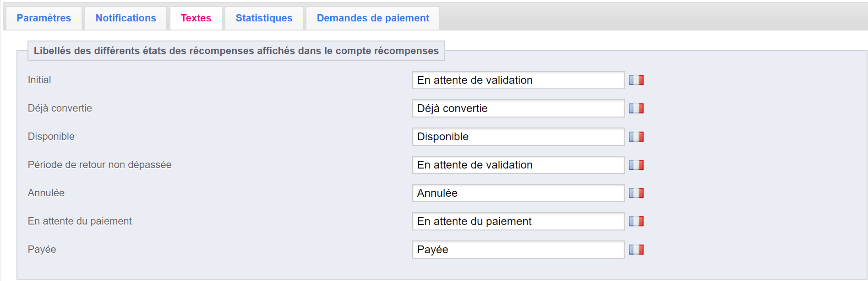

L’onglet « Statistique » permet une visibilité des bons attribués au clients

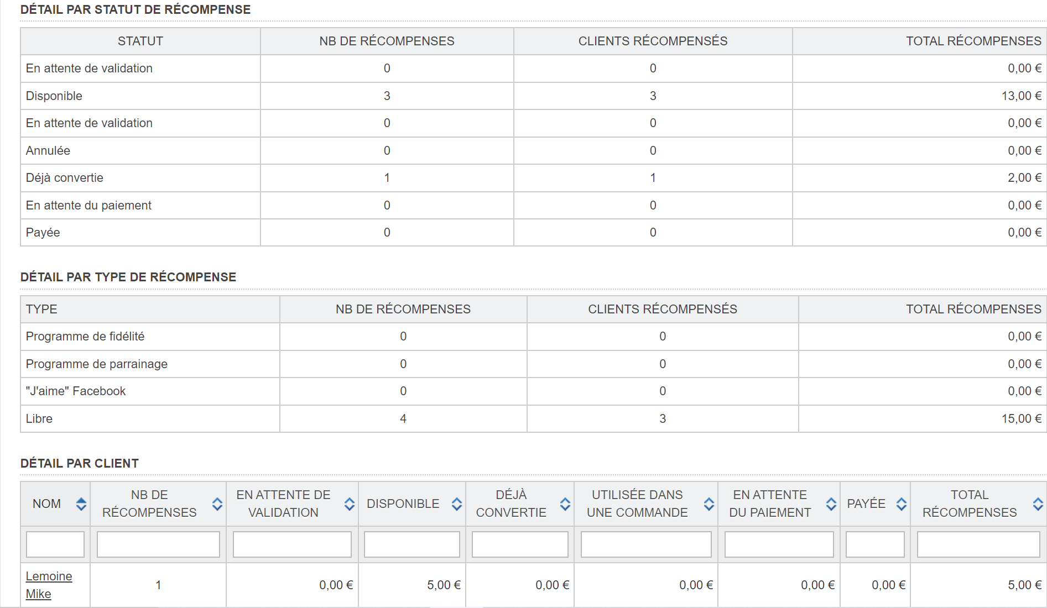

1. **Programme fidélité**

Se rendre dans le module All-in-one Rewards depuis l’accès rapide



Sélectionner le Programme de fidélité

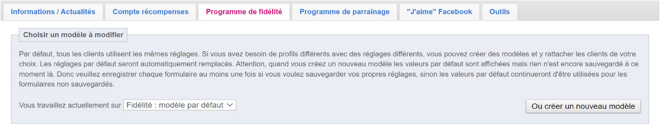

Onglet « Paramètres »

* Activer le programme seulement une fois que les paramètres ont été établi

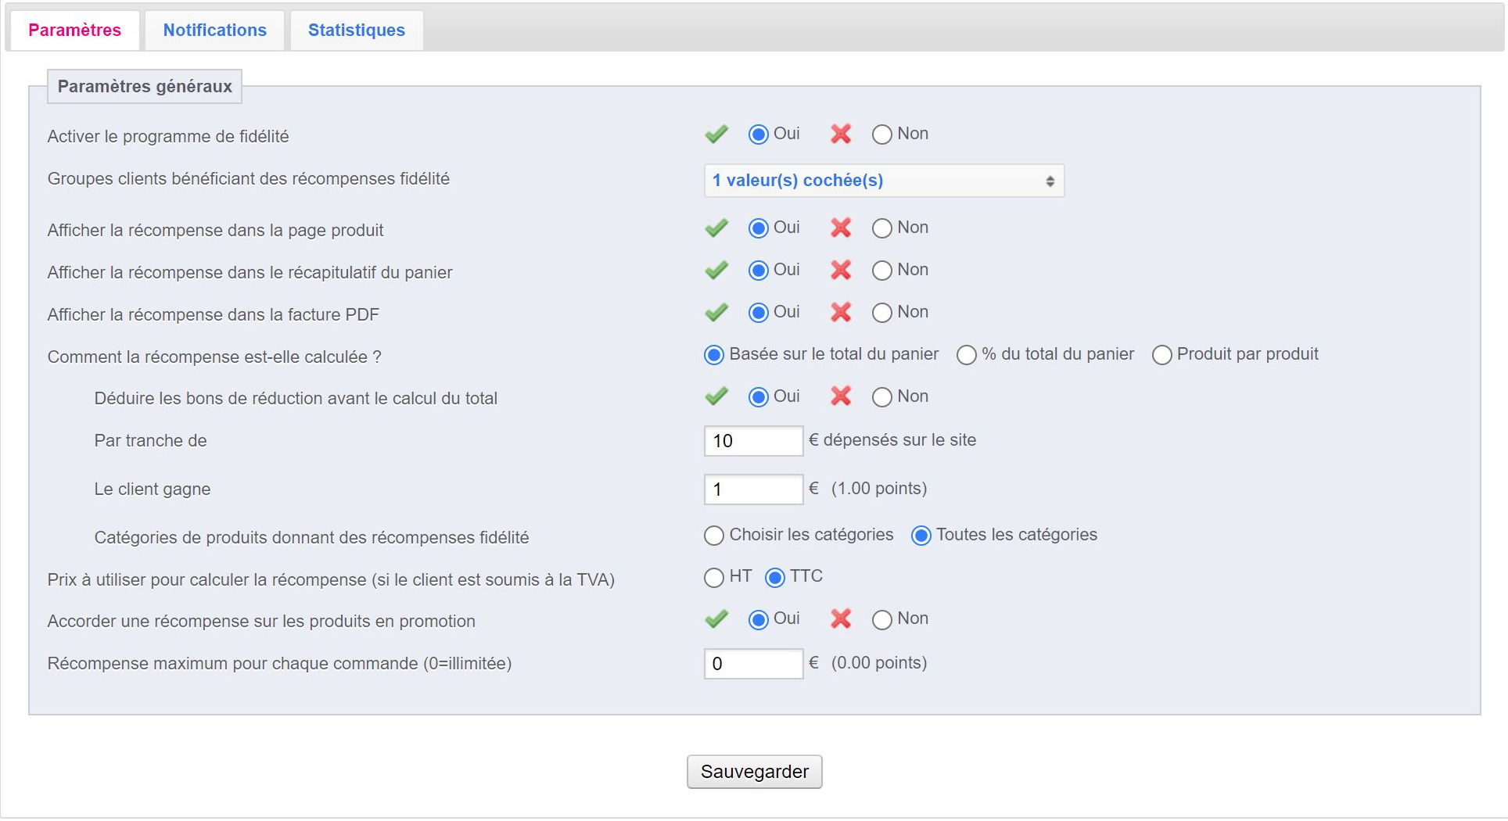

* Sélection des clients bénéficiant des récompenses

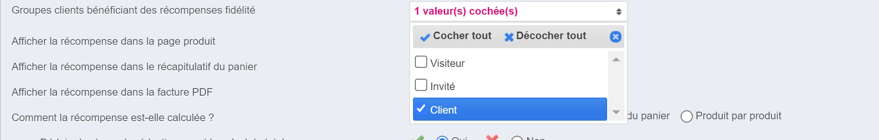

* Affichage de la récompense



Calcul de la récompense

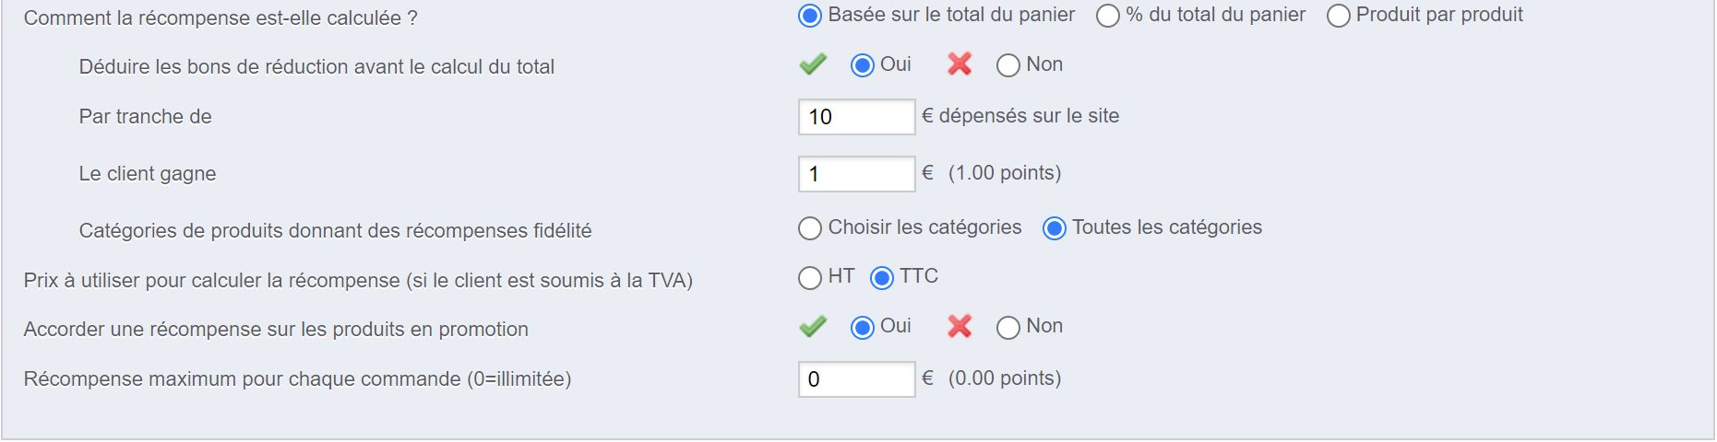

Ne pas oublier de sauvegarder



Onglet « Notifications »

* Sélectionner « oui » les que les clients reçoivent les informations par mail sur la récompense

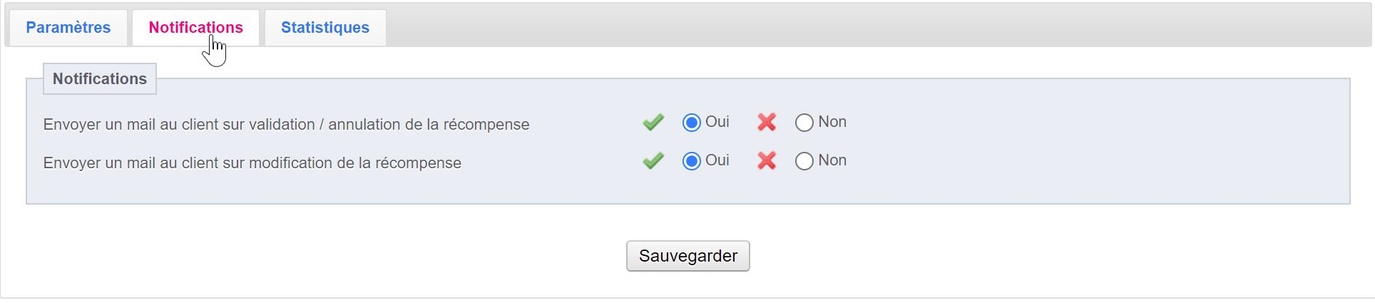

Onglet « Statistiques »

* Pas de manipulation à faire, juste un visuel

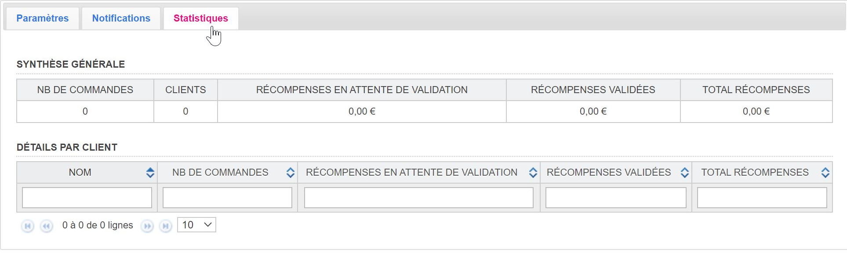

1. **Programme de parrainage**

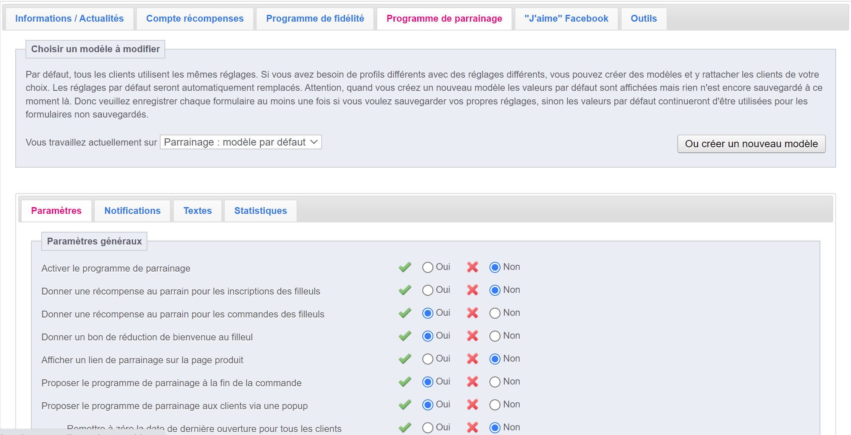

IMPORTANT :

Pour l’activité de SMOKELAND nous n’utiliseront pas cet onglet

Depuis le 20 mai 2016, la directive européenne sur les produits du tabac (généralement abrégée TPD ou DPT) nous contraint à respecter certaines règles. Légalement, nous ne pouvons plus proposer de système de parrainage.

« Le principe d’interdiction de publicité en faveur du tabac et ses exceptions

Articles L3511-3 et suivants du code de la santé publique

La propagande ou la publicité, directe ou indirecte, en faveur du tabac, des produits du tabac ainsi que toute distribution gratuite sont interdites. Toute opération de parrainage est interdite lorsqu’elle a pour objet ou pour effet la propagande ou la publicité directe ou indirecte en faveur du tabac […] »

Source : <https://solidarites-sante.gouv.fr/prevention-en-sante/addictions/article/tabac-et-publicite>

1. **‘‘J’aime’’ Facebook**

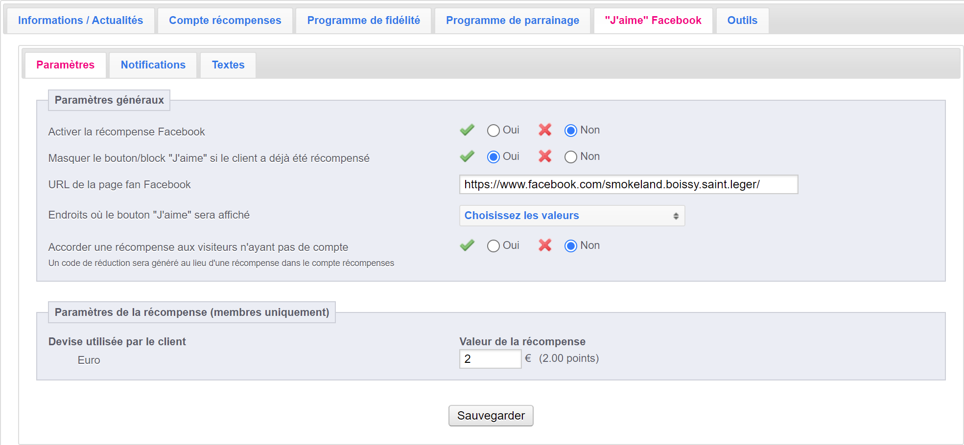

1. **Outil**

